NAVODILA ZA VNOS
dopolnitev po POZIVU

Najprej na osnovni strani na seznamu vlog poiščete vlogo, za katero želite oddati dopolnitev in vstopite vanjo.
Zgoraj desno je aktiven gumb »Dopolni po pozivu«:
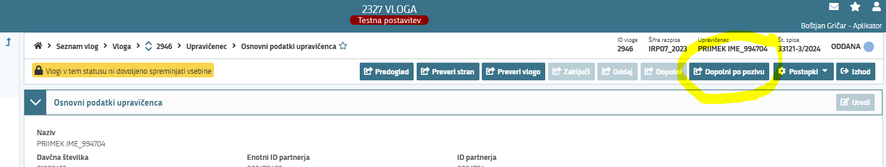

Po kliku nanj se vam odpre vnosna forma, kamor vnesete številko in datum poziva ter kliknete na gumb »Potrdi«:
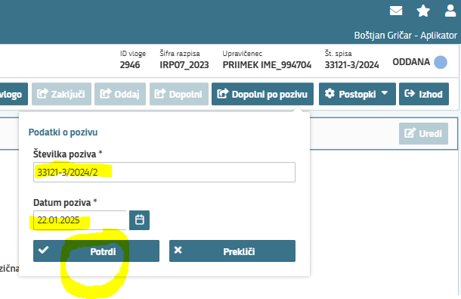

Številko in datum poziva najdete na pdf dokumentu, ki ste ga prejeli:
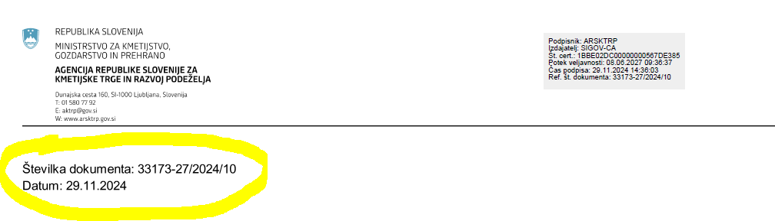

Aplikacija samodejno ustvari novo vrstico na zavihku Dopolnitev s statusom VNOS:
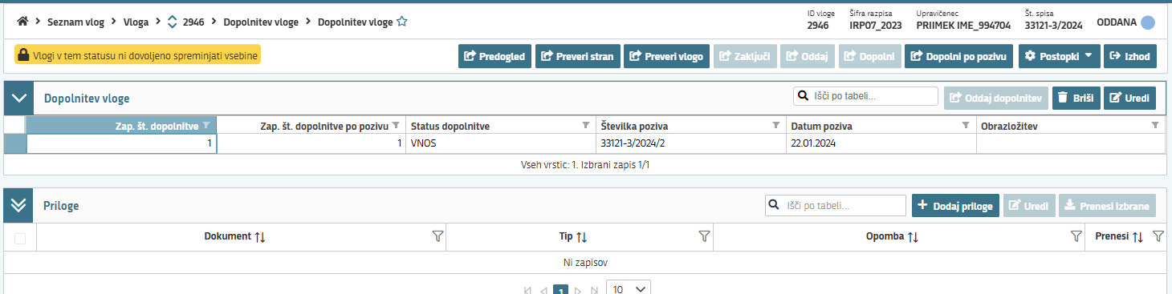

S klikom na gumb »Uredi« lahko vnesete obrazložitev:
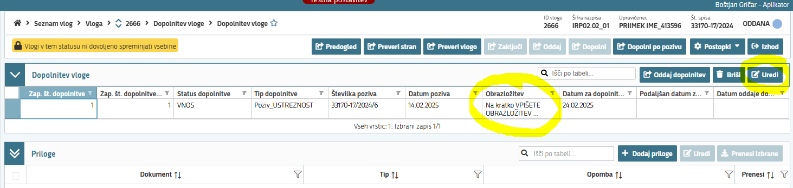
S klikom na gumb »Dodaj priloge« pa priponke, ki jih zahtevamo:
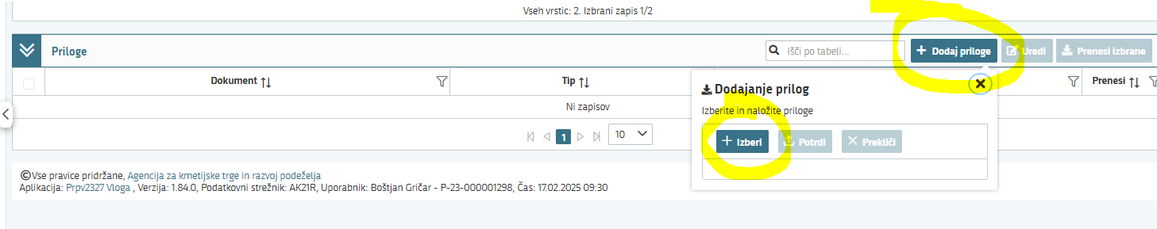
S klikom na gumb »Oddaj dopolnitev« trenutno dopolnitev oddate in podpišete. Gumb je aktiven, v kolikor je sistemski datum manjši ali enak datumu v polju »Datum za dopolnitev«:
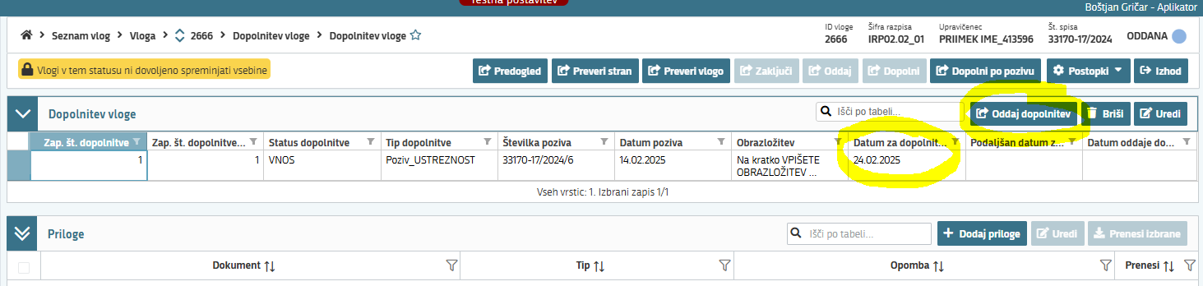
Da je dopolnitev ustrezno oddana, mora biti v statusu ODDANA:
